ISAE Universidad Participante: ___NESTOR ABREGO____
Sistemas de Evaluación en la Educación Superior
Rutina de Pensamiento SQA
Evaluación de los aprendizajes

Formulación general | ¿Qué sé? | ¿Qué quiero saber? | ¿Qué aprendí? (Se llena al final de la asignatura)
Formulación aplicada de acuerdo al tema | ¿Qué sé acerca de la evaluación de los aprendizajes? En sentido amplio y en sentido específico en relación a la educación superior | ¿Qué quiero saber acerca de la evaluación? ¿Qué elementos específicos sobre la evaluación me interesan? | ¿Qué aprendí una vez estudiado el Módulo de Sistemas de Evaluación en la Educación Superior?
Instrucciones de llenado | Esta rutina, concretamente estas dos columnas, tienen como propósito organizar sus ideas y conocimientos previos. Evite revisar bibliografía o documentos sobre el tema. Se trata de que haga el esfuerzo de plantear sus ideas propias. |  | Cuando llene esta tercera columna, asegúrese de incluir lo escrito en las columnas anteriores. No modifique. Ud. podrá ver lo aprendido frente a los presaberes con los que inició la asignatura
Respuesta(s) del participante | Existen diferentes métodos para evaluar aprendizajes en una carrera a nivel superior. El docente puede utilizarlos para facilitar, elevar y transmitir los conocimientos al estudiante. Desde un desarrollo de actividades, exámenes, tesis, participaciones en foros y debates, cada actividad puede ser evaluada. Dándoles valor a través de resultados cuantificados que brindan el rendimiento que un estudiante ha obtenido. | Los diferentes métodos que se utilizan para aplicarlos con el objetivo de obtener y medir los resultados de los estudiantes. También busco la posibilidad de crear o mejorar sistemas de evaluaciones que ayuden a la educación a un nivel superior. Además, conocer las políticas que rigen la evaluación en los distintos centros de estudios, o la misma es conducida totalmente al juicio del docente. | Existen diferentes sistemas, métodos, técnicas e instrumentos que se utilizan para evaluar y garantizar el mejoramiento continuo de la enseñanza-aprendizaje. Por ejemplo: técnicas informales, técnicas semiformales y técnicas formales. Las mismas son aplicadas a través de sus características como el tiempo de preparación, la consolidación de respuestas, la generación sí o no de calificaciones, observaciones y preguntas de observación. En esta relación se destacan las pruebas o exámenes tipo test. Estas técnicas están acompañadas de los instrumentos de evaluación empleados para recoger información sobre los aprendizajes de los estudiantes. Algunos de los instrumentos de evaluación a utilizar son: lista de cotejo, escalas de diferencial, debates, mapas conceptuales, ensayos, portafolios, etc.  Es importante mencionar que dependiendo de la región o el país donde se aprende el sistema de evaluación puede presentar similitudes o diferencias en el modelo de evaluación de la enseñanza de la educación superior.  Hay que destacar el uso de rutinas de pensamientos para dar forma y ordenar las ideas y los conocimientos que un estudiante pueda tener. Por ejemplo: designar grupos, jerarquizar los pensamientos, dar prioridad a los conocimientos menos comprendidos, adaptar el estudio, etc.

¿Cómo logré mi aprendizaje sobre la educación virtual (Metacognición / Autoevaluación)? [Utilizarás la escalera de la metacognición, respondiendo a cada nivel, de abajo hacia arriba]
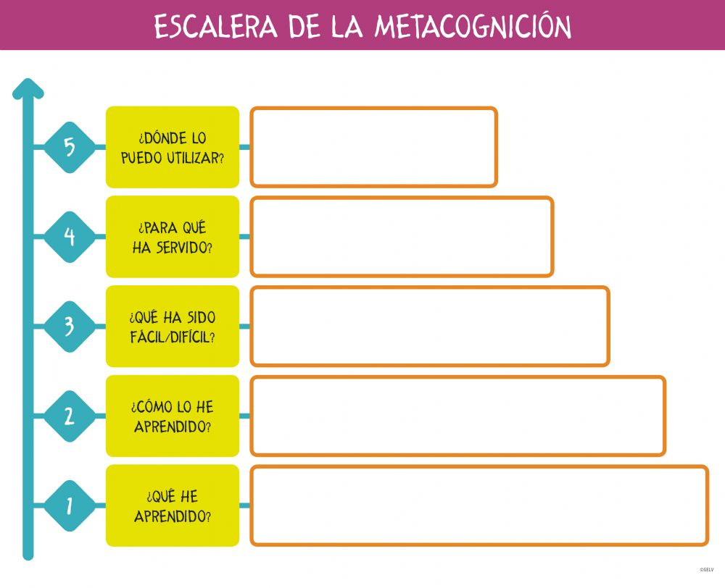 | La evaluación la utilizare en las diferentes etapas y procesos de enseñanza aprendizaje, para estructurar el proceso y valorar los resultados obtenidos de la facilitación de cursos o módulos, los cuales impartiré a lo largo de mi profesión.
Este curso me ha brindado una forma de organizar o estructurar mi sistema de evaluación de una forma más diligente y concreta.
Ahora tengo la habilidad de disponer y establecer las diferentes técnicas e instrumentos de evaluación en la docencia superior. Además, utilizarlos para valorar el resultado o el rendimiento en el proceso de aprendizaje-enseñanza.
Ha sido posible la comprensión del banco de instrumentos de evaluación puesto que abarca muchos modos de emplear las diversas técnicas con los diferentes instrumentos existentes para no sólo el mejoramiento del aprendizaje y sino también la calidad de los procesos que conlleva.
Es importante destacar que ha sido un reto y la vez un mecanismo novedoso la realización del portafolio web de lo aprendido en el módulo.
 | Estas habilidades fueron aprendidas estudiando la Maestría de la Educación Superior Virtual en ISAE Universidad. Donde se le brinda al estudiante el curso de Sistema de Evaluación Aplicada a la Educación Superior a través de unidades didácticas y actividades de aprendizajes.
 | Tengo la capacidad para detectar las técnicas, instrumentos y mecanismos de evaluación seleccionando de forma meticulosa las características que presentan los sistemas de evaluación de calidad en relación a la educación superior.

